欢迎使用湖北省卫生计生委科研管理系统

**请使用360极速浏览器（极速模式）打开并使用此系统，如下图所示**

**下载地址：** [**https://browser.360.cn/ee/**](https://browser.360.cn/ee/)

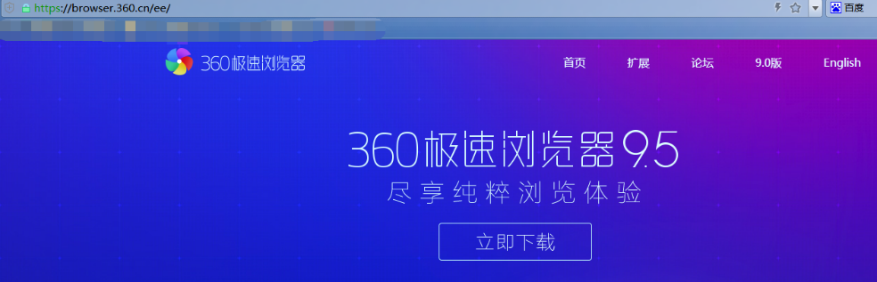

**请勿使用IE浏览器打开使用！浏览器设置如下图**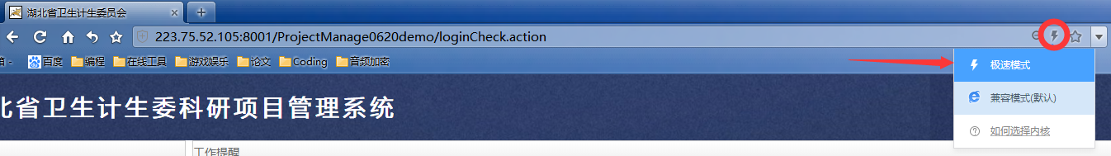

进入管理系统首页，如下图

点击系统通知栏中的 C:\Users\LZ2018\AppData\Local\Temp\1525075014(1).png可以根据标题进行系统通知的查询

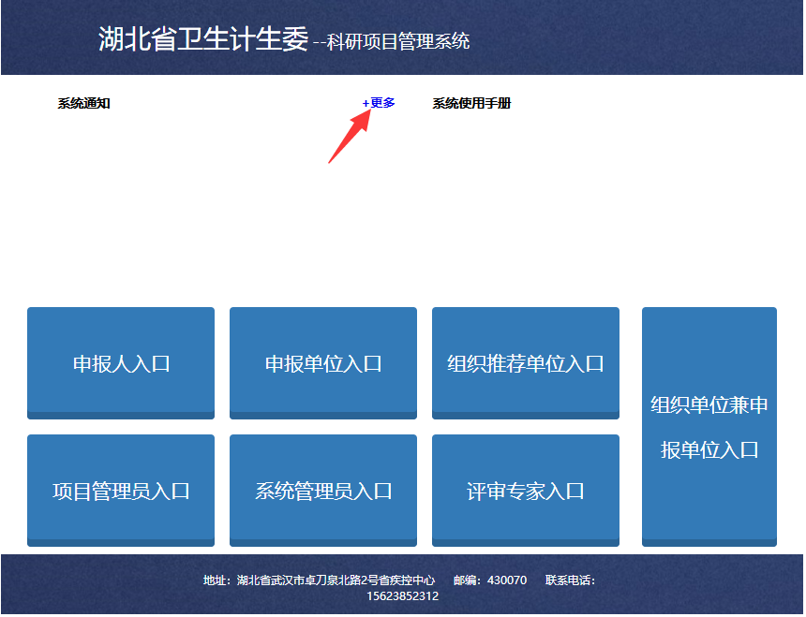

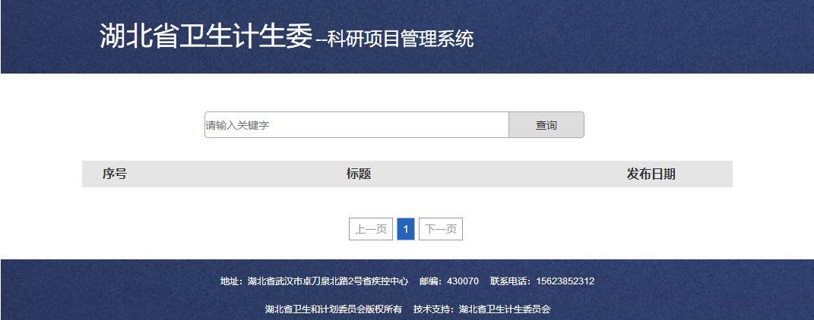

系统使用手册：可以下载本系统使用文档

系统使用流程：首先登录项目管理员入口，然后在内部添加组织推荐单位信息，在组织推荐单位里面添加申报单位信息，在申报单位里面添加申报人信息，按层级的添加与审核。

示例：项目管理员—武汉市卫计委（组织推荐单位）——（申报单位）——（申报人）

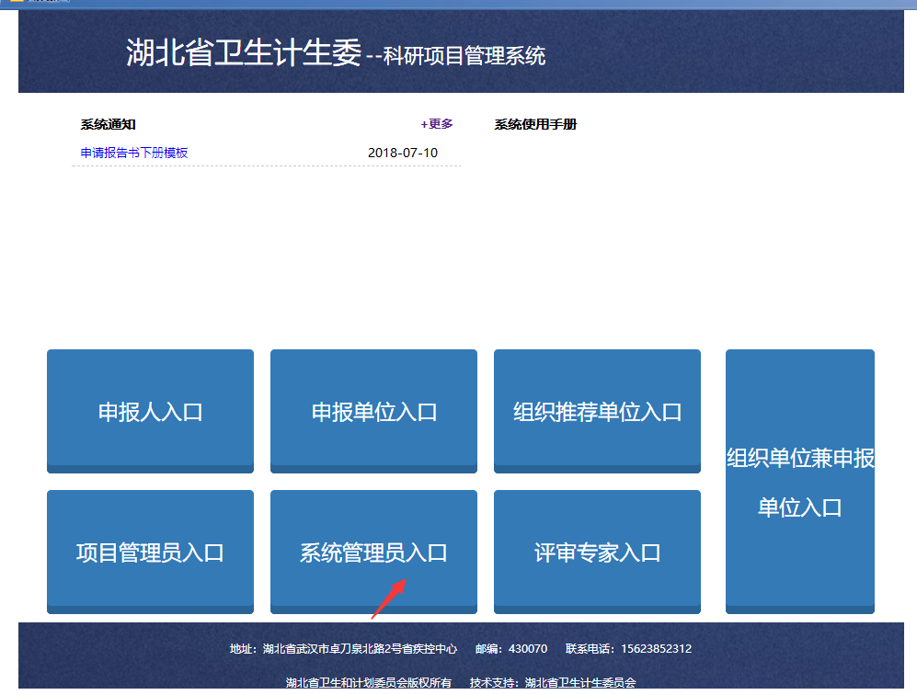

系统管理员入口

测试账号：xxxxxx xxxxxxx

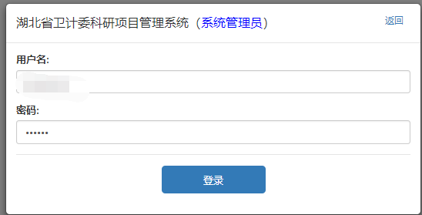

左边栏单位管理包含系统设置；信息发布；已发布信息

系统设置：设置系统开放时间编辑并保存

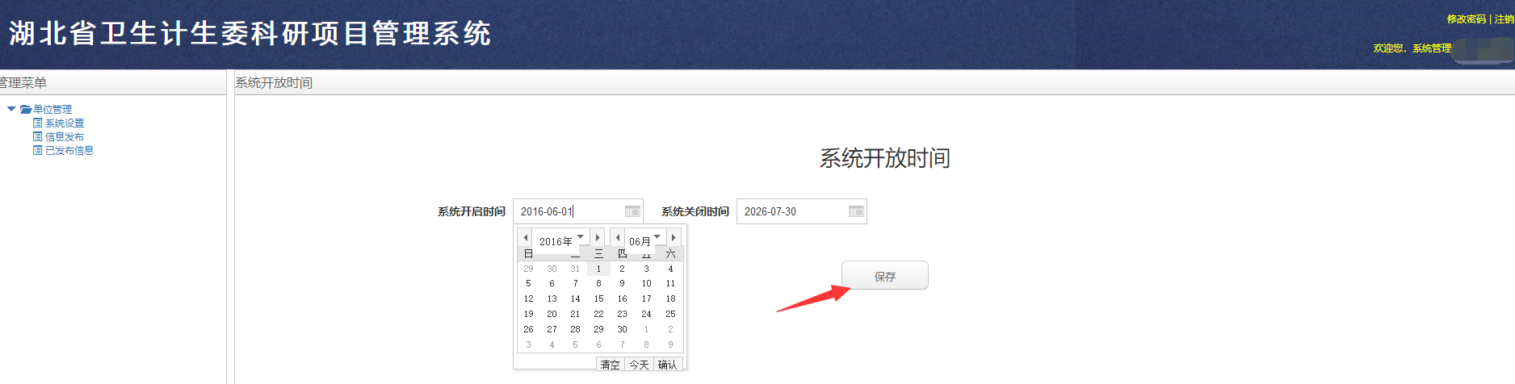

信息发布：选择文件类别；编辑标题；上传附件并发布（以本系统的使用手册示范）。

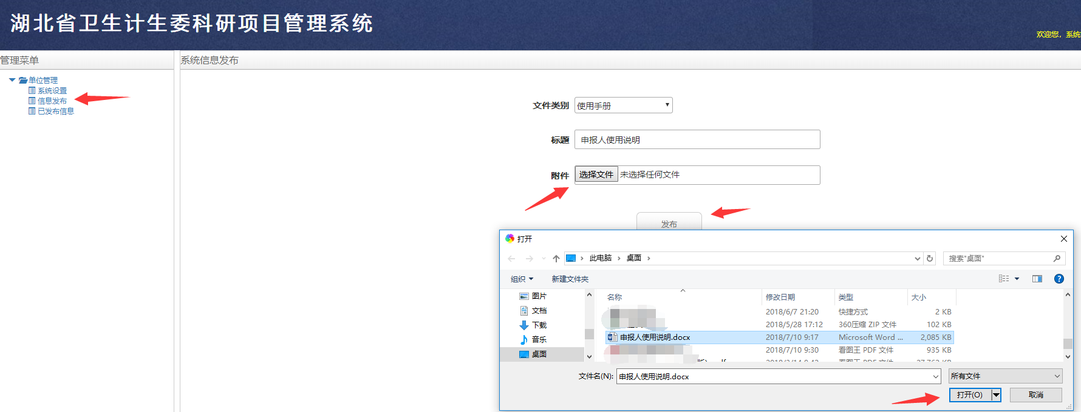

成功发布后会看到下图弹窗提示

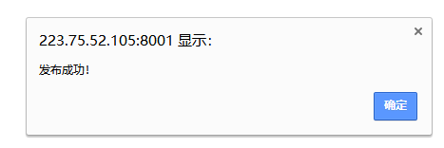

如果之前发布过信息，那么我们可以在已发布信息中输入关键字查询已发布信息，删除已发布信息

